附件1

心理健康主题课-开学心理适应
网址：https://readyforthenewsemester.netlify.app/

本次开学心理适应主题心理健康课共包含5个活动，具体操作可参考视频，视频右上方有教师指导语，如图所示：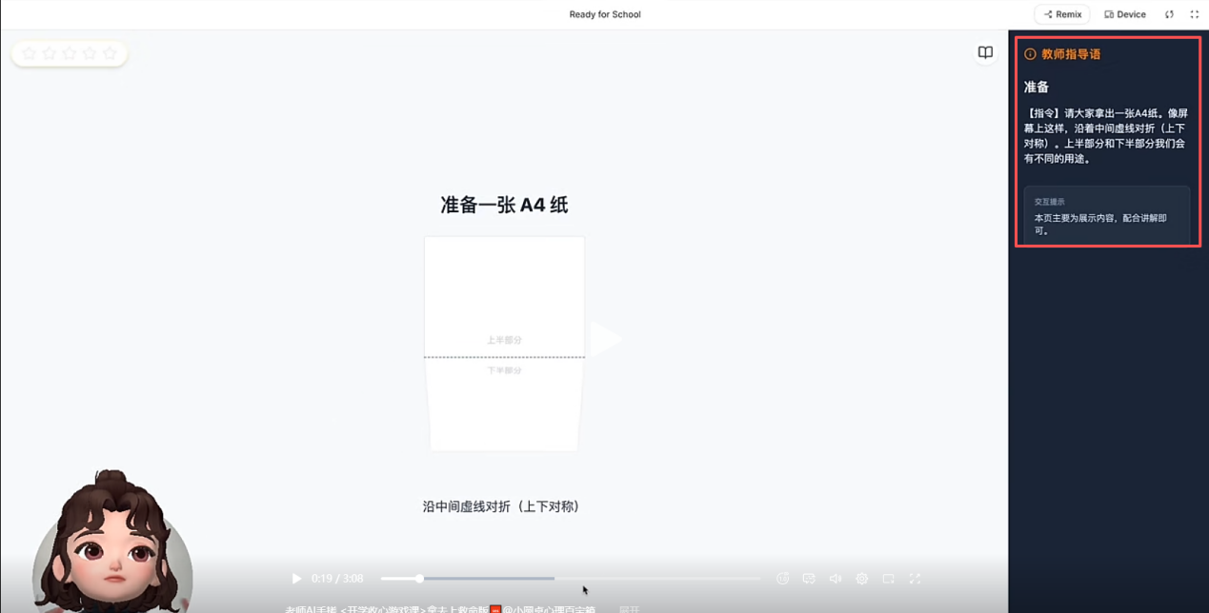
准备1张A4纸，并上下折叠。
每完成1个活动可以集齐1颗心，集齐5个心即闯关成功。
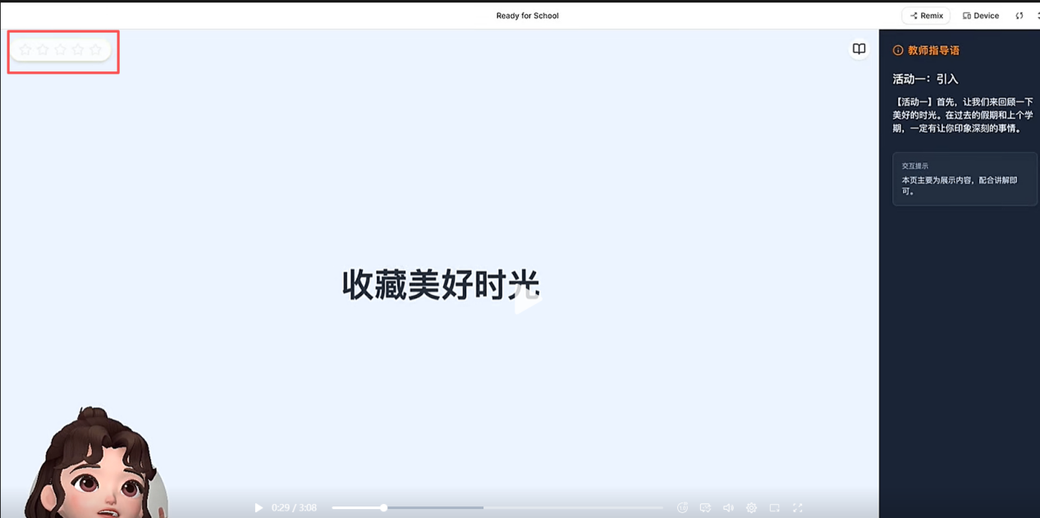
活动1——收藏美好时光：
- 在纸的上半部分画出1个爱心形状，并将爱心分成三份。
- 回想过去的假期和上个学期，找出3件让你觉得难忘、开心或者骄傲的事情，提取出关键词或者小图标，填写在“爱心拼图”里。
- 学生填写好“爱心拼图中的一部分后，老师点亮课件中对应的拼图部分，3个部分点亮后，学生获得1颗心。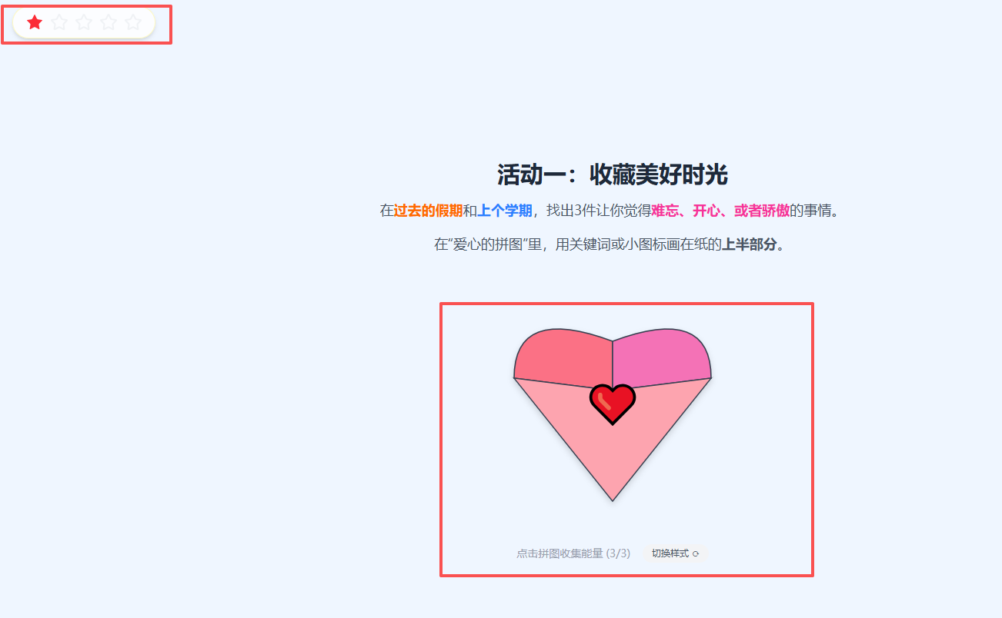

活动2——开学情绪盘点：
- 屏幕上呈现表情包，由学生自由选择表情包，自由发言，表达自己开学的心情。
- 学生选择表情包分享完毕后，老师点击表情包，获得1颗心。
- 红色方框的表情包表示可以由学生自主填写自己认为合适的表情。
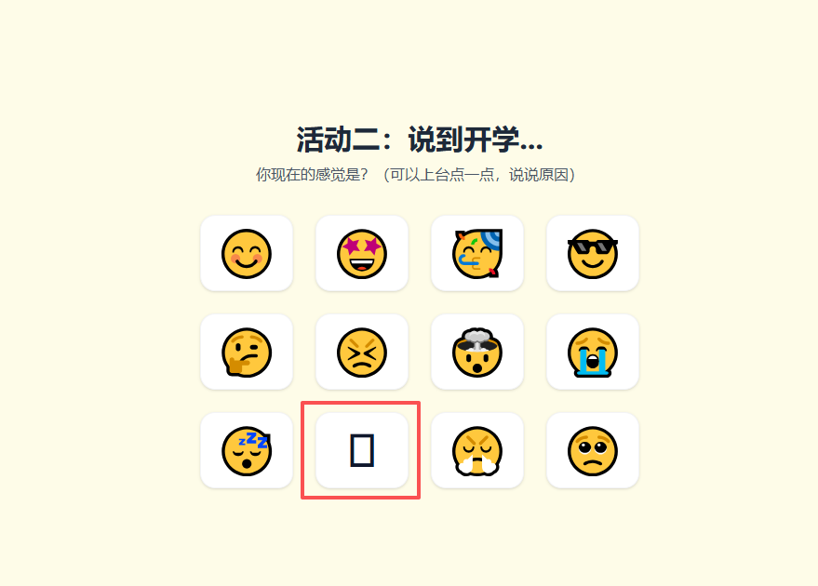

活动3——解锁新学期新身份
- 新身份一共分为三类：学习身份、友谊身份、兴趣身份。
- 学生思考自己的开学新身份，写在纸张的下半部分。
- 老师邀请学生发言，可在空白输入框中输入学生分享的对应身份，添加在以上对应的三个方框中。
- 输入后集齐1个心。
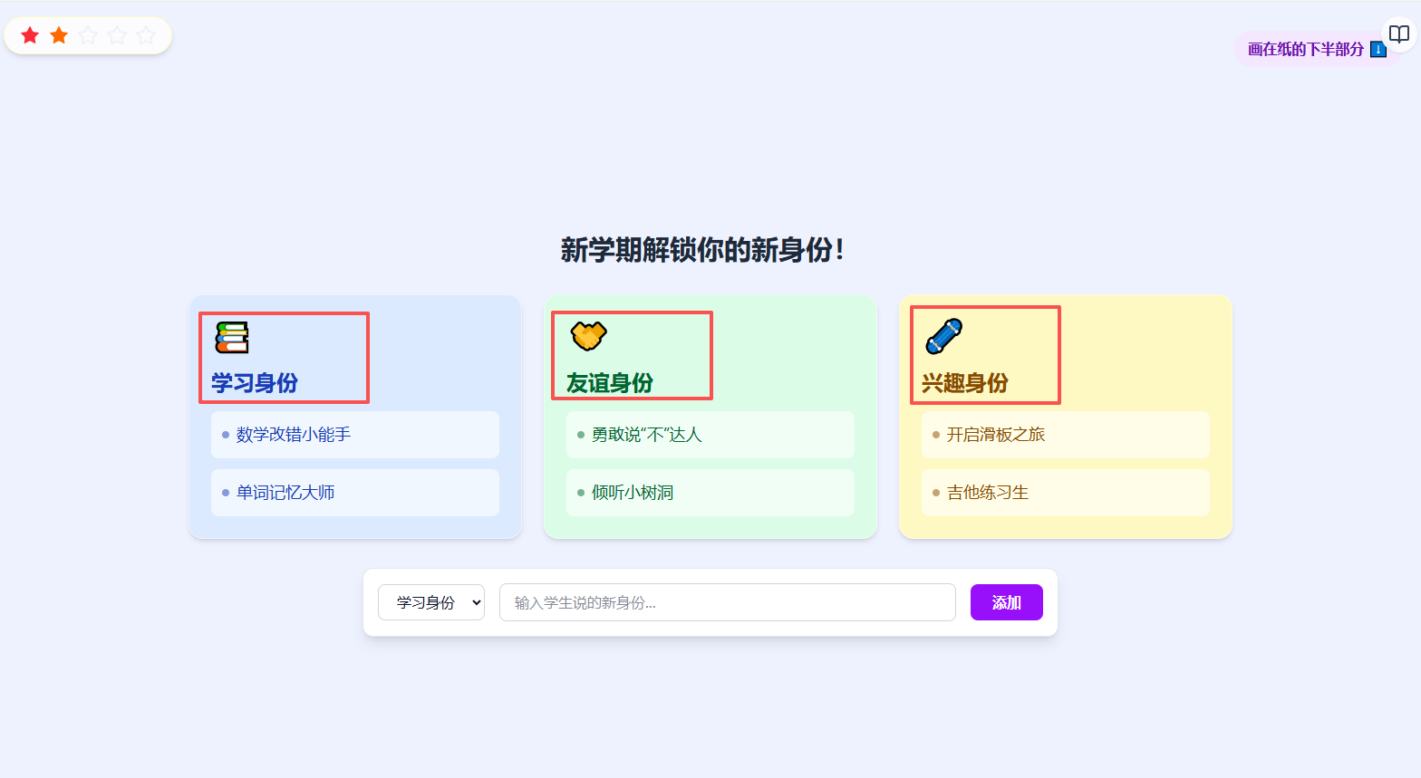

活动4——新学期活动计划
- 学生在刚刚写好的新身份旁边，写上对应身份的行动计划，计划包含具体做什么，以及完成的时间等。
- 老师邀请学生进行分享，分享后教师点击”我写好了！完成打卡“集1颗心。
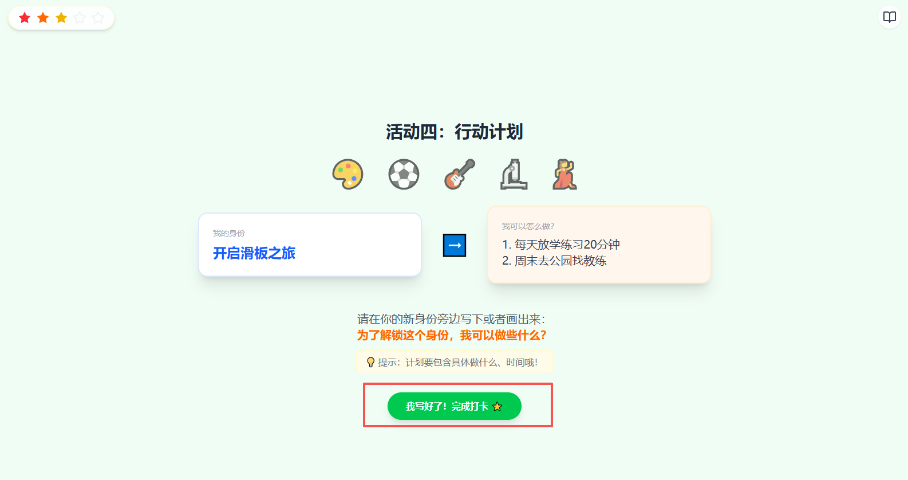

活动5——新学期宣言
- 学生大声说出新学期关键词，老师邀请学生回答，并在空格处输入，集齐最后1颗心。
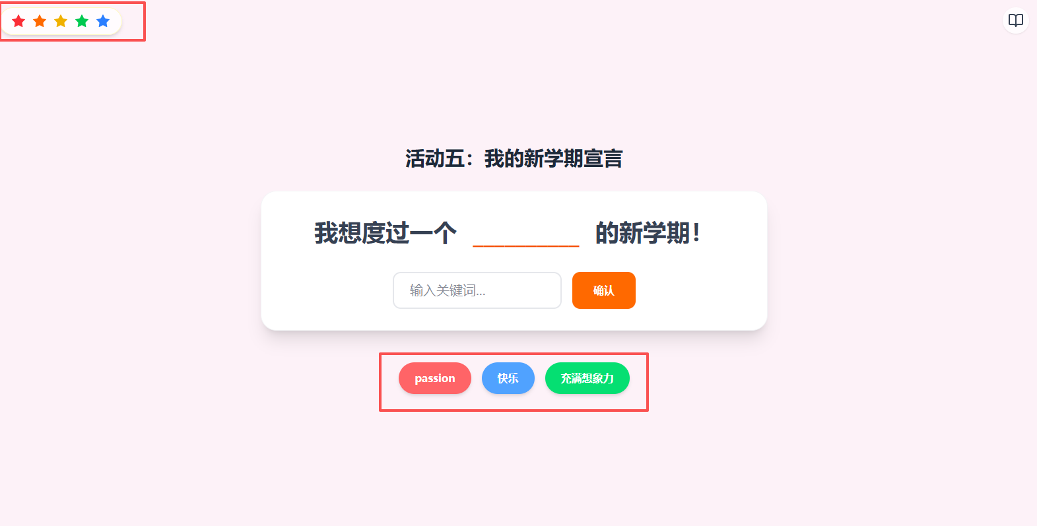

集齐5颗心即为闯关成功，课程结束。
点击放烟花庆祝开学屏幕会展开烟花！
